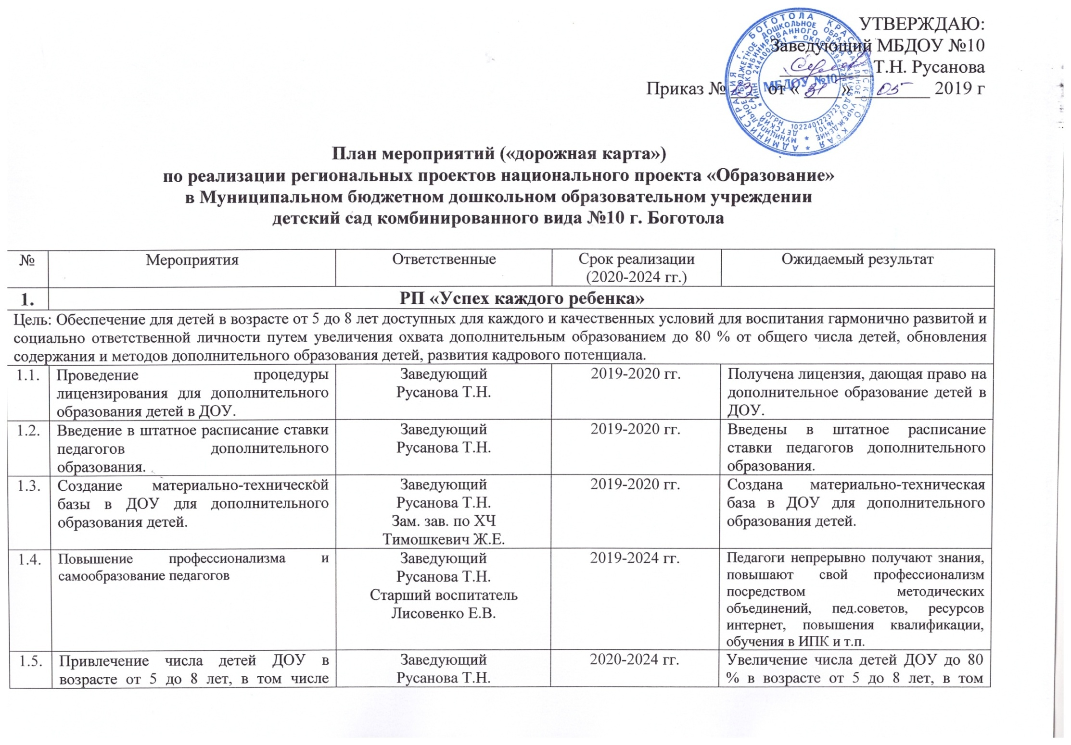

 | детей с ограниченными возможностями здоровья, охваченными дополнительными  общеобразовательными  программами. | Старший воспитатель  Лисовенко Е.В. |  | числе детей с ограниченными возможностями здоровья, охваченных дополнительными общеобразовательными  программами.
1.6. | Реализация программ дополнительного образования обучающихся с ограниченными возможностями здоровья. | Заведующий  Русанова Т.Н.  Старший воспитатель  Лисовенко Е.В. | 2020-2024 гг. | Реализована и внедрена программа дополнительного образования обучающихся с ограниченными возможностями здоровья.
2. | РП «Поддержка семей, имеющих детей»
Цель: Создание условий для повышения компетентности родителей, обучающихся в вопросах образования и воспитания, в том числе
для раннего развития детей в возрасте до трех лет путем предоставления услуг психолого-педагогической, методической и консультативной помощи родителям (законным представителям) детей.
2.1. | Оказание методической, психолого - педагогической, в том числе диагностической и консультативной, помощи родителям (законным представителям) детей, в рамках родительского собрания, индивидуальных, групповых консультаций, проводимых на базе ДОУ на безвозмездной основе. | Заведующий  Русанова Т.Н.  Старший воспитатель  Лисовенко Е.В. | 2019-2024 гг. | Функционирование консультационного центра, обеспечивающего получение родителями детей дошкольного возраста методической, психолого- педагогической, в том числе диагностической и консультативной, помощи на безвозмездной основе.
2.2. | Обучение специалистов ДОУ по дополнительной профессиональной программе для специалистов, оказывающих услуги психолого-педагогической, методической и консультативной помощи. | Заведующий  Русанова Т.Н.  Старший воспитатель  Лисовенко Е.В. | 2019-2020 гг. | Обучение позволит обеспечить соответствующий уровень подготовки специалистов.
3. | РП «Цифровая образовательная среда»
Цель: Создание современной и безопасной цифровой образовательной среды, обеспечивающей высокое качество и доступность образования.
3.1. | Обновление информационного наполнения и функциональных возможностей открытых и общедоступных информационных ресурсов. | Заведующий  Русанова Т.Н.  Старший воспитатель  Лисовенко Е.В. | 2019 г. | Обновление к концу 2019 года информационного наполнения в сети Интернет и общедоступных информационных ресурсов – официального сайта ДОУ в сети Интернет позволит: обеспечить представление информации об образовательных организациях, необходимой для всех участников образовательного процесса; создать систему получения репрезентативных данных, обратной связи от родителей (законных представителей) обучающихся, актуальных для прогнозирования развития системы образования, включая кадровое, инфраструктурное, содержательное, нормативное обеспечение и критерии оценки качества образования в соответствии с основными задачами государственной политики Российской Федерации, в том числе определенными Указом Президента Российской Федерации от 07.05.2018 № 204.
3.2. | Осуществление повышения квалификации работников, привлекаемых к образовательной деятельности, в том числе осуществляющих образовательную деятельность с целью повышения их компетенций в области современных технологий электронного обучения. | Заведующий  Русанова Т.Н.  Старший воспитатель  Лисовенко Е.В. | 2019 г. | Повышение к концу 2019 года квалификации работников, привлекаемых к осуществлению образовательной деятельности, позволит обеспечить актуализацию знаний, умений и навыков ведущего кадрового состава системы образования в части широкого внедрения и использования современных цифровых технологий в  образовании, а также инструментов электронного обучения.
4. | РП «Учитель будущего»
Цель: Обеспечение возможности для непрерывного и планомерного повышения квалификации педагогических работников, в том числе на основе использования современных цифровых технологий, формирования и участия в профессиональных ассоциациях, программах обмена опытом и лучшими практиками.
4.1. | Организация повышение квалификации педагогических работников | Заведующий  Русанова Т.Н.  Старший воспитатель  Лисовенко Е.В. | 2019-2024 г. | Обеспечена возможность для непрерывного и планомерного повышения квалификации педагогических работников, в том числе на основе использования современных цифровых технологий, формирования и участия в профессиональных ассоциациях, программах обмена опытом и лучшими практиками.
4.2. | Размещение на сайте ДОУ и в сети Интернет материалов для организации взаимообмена эффективными практиками. | Старший воспитатель  Лисовенко Е.В. | 2019 г. | Размещены на сайте ДОУ и в сети Интернет материалы для организации взаимообмена эффективными практиками.
4.3. | Организация работы Школы молодого педагога. | Старший воспитатель  Лисовенко Е.В. | 2019 г. | Организована работа Школы молодого педагога.
4.4. | Организация обмена опытом педагогов по применению образовательных технологий в рамках городского методического объединения. | Старший воспитатель  Лисовенко Е.В. | 2019 г. | Привлечены педагоги для обмена опытом по применению образовательных технологий в рамках городского методического объединения.

